附件2: 论文全文格式
中文题目（小二号黑体）

刘建峰¹，王 斌²，王月英^{1,2}（小四号仿宋体）
（1.单位名称，所在省 所在市 邮编；2.单位名称，所在省 所在市 邮编）（小五号宋体）

摘要：××××××××××××××××××××××。（不分段，字数适中）（小五号宋体）
关键词：×××；×××；×××（用分号隔开）
中图分类号：（文章所属专业） 文章标志码：A 文章编号：0258-0918（2010）01-0000-00（小五号宋体）

Numerical heat transfer（英文题目，仅首字母大写）（小四号宋体）

LIU Jian-feng¹，WANG Bin²，WANG Yue-ying^{1,2}（五号宋体）
（1.单位英文名称, 所在市 所在省, China；（小五号宋体）
2.单位英文名称, 所在市 所在省, China）（小五号宋体）

Abstract: ××××××××××××××××××××××. （小五号宋体）
Key words: ×××；×××；×××（用分号隔开）（小五号宋体）

0 引言（或概述、前言等）（小四号宋体）
×××××××××××××××××××引用参考文献^{[1]}×××××××。（五号宋体）
1 ×××××××××（小四号宋体）
××××××××××××××××××××××××××××××××××××××。
1.1 ×××××××××
×××××××××××××××××××××引用参考文献^{[2]}××××××××。
（1）××××××引用参考文献^{[3]}×××。
（2）××××××××××××××××××××。
1.2 ×××××××××
××××××××××××××××××××××××××××。
1.2.1 ××××××××
××××××××××××××××引用参考文献^{[4]}×××××。
1.2.2 ××××××××
×××××××××××××××××××××××××××××（表1）。

表1 ××××××××（中文表题）
Table 1 ××××××××（英文表题）
×××^{①} | ××× | ××× | 物理量/单位 |  | ××× | ××× | ×××
××× | ××× | ××× | ××× | ××× | ××× | ××× | —
××× | ××× | ××× | ××× | ××× | ××× | ××× | —
注：①即PT进入了饱和区；（六号宋体）

作者简介：刘建峰(1988—)，性别，回族（汉族不用写），籍贯，职称，学位，现主要从事的工作（小五号宋体）

2 ××××××××××（小四号宋体）
××××××××××××××××××（五号宋体）××××××××××××××，如图1所示。
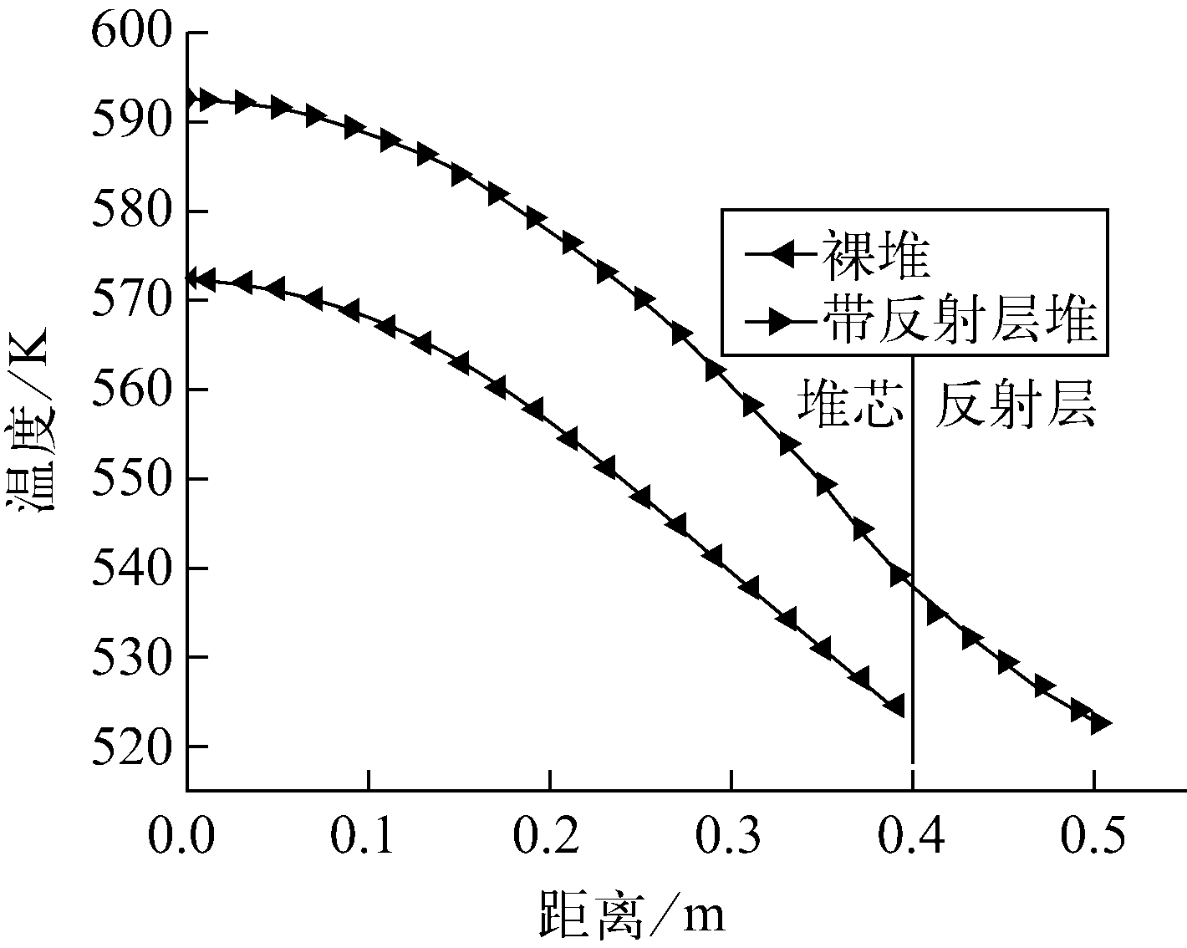
图1 ××××（中文图题）（小五号宋体）
Fig.1 ××××（英文图题）（小五号宋体）
2.1 ××××××××
××××××××××。
2.1.1 ××××××××
（1）××引用参考文献^{[5]}××××。
2.2.2 ×××××××××
（1）×××××××××××。
（2）×××××××××××。
（3）×××××××××××。
（4）×××××××××××。
2.2.3 ×××××××××
（1）×××××××××××。
（2）×××××××××××。
（3）×××××××××××。
（4）×××××××（图2）

3 结论（小四号宋体）
××××××××××××××××××××××××××××××××××××××××××××××××××××××××××××××××。（五号宋体）
（1）×××××××××××。
（2）×××××××××××。
（3）××××××
××××××××××××××××××××××××××××××××××××××××。
致谢
××××××××××
参考文献：（五号宋体）
[1] ××××.
[2] ××××.
[3] ××××.

附：参考文献格式（请务必按照国家标准编写参考文献）

1. 专著、论文集、学位论文、报告 （五号宋体）
[序号] 主要责任者. 文献题名[文献类型标志]. 出版地：出版者，出版年：起止页码（任选）.
[1] 刘国钧，陈绍业，王凤者，等. 图书馆目录 [M]. 北京：高等教育出版社，1957：15-18.
[2] BAKER S K，et al. The future of resource sharing [M]. New York：The Haworth Press，1995.

2. 期刊文章
[序号] 主要责任者. 文献题名[文献类型标志]. 刊名，年，卷（期）：起止页码.
[3] 王荣文. 兰姆移位型离子源的低能强流双等源 [J]. 原子能科学技术，1997，31（3）：238-241.

3. 论文集中的析出文献
[序号] 析出文献主要责任者. 析出文献题名 [文献类型标志]. // 专著主要责任者. 专著题名. 出版地：出版者，出版年：析出文献起止页码.
[4] Kayeyama M. Incompatible Displacement Methods [C]. // Spriet J A. Numerical and Computational Methods in Structural Mechanices. New York：Academic Press，1973：43-57.

4. 国际、国家标准
[序号] 标准编号，标准名称[S].
[5] CB3100－3102－93，量和单位 [S].

5. 专利
[序号] 专利所有者. 专利题名：专利国别，专利号 [文献类型标志]. 公告日期或公开日期
[6] 姜锡洲. 一种温热外敷药制备方案：中国，881056073 .3 [P]. 1989-07-26.

6. 其他类型的文献
[序号] 主要责任者. 文献题名[文献类型标志]. 出版地：出版者，出版年

注：“[ ]”内的文献类型标志：M（普通图书）；C（会议录、论文集）；J（期刊文章）；D（学位论文）；R（报告）；S（标准）；P（专利）；N（报纸）；G（汇编）； DB（数据库）；CP（计算机程序）；EB（电子公告）。

